**Лабораторная работа №4**

В работе реализована контент-ориентированная рекомендательная система. В системе существует список пользователей. Каждый пользователь имеет список сохраненных узлов. В данный список он может добавлять любые предпочтительные варианты (узлы дерева). Для каждого пользователя в системе существует возможность подбора рекомендаций. Рекомендации могут быть сформированы как для одного конкретного элемента, так и для всех сохраненных пользователем записей. Рекомендации формируются на основе мер близости, описанных в ЛР2. При формировании можно выбрать, на основе какой меры будет осуществляться подбор:

* Евклидова
* Манхэттенская
* Расстояние по дереву
* Корреляция

При генерации рекомендаций для одного элемента составляется ранжированный список всех записей в порядке увеличения расстояния от них до выбранного элемента в соответствии с выбранной мерой близости, и затем из этого списка выбирается указанное число элементов.

Подбор рекомендаций на основе всех сохраненных пользователем записей осуществляется также за исключением того, что все элементы в списке ранжируются по среднему расстоянию от каждого из них до всех записей, сохраненных пользователем.

На рисунке 1 приведен интерфейс разработанного ПО.

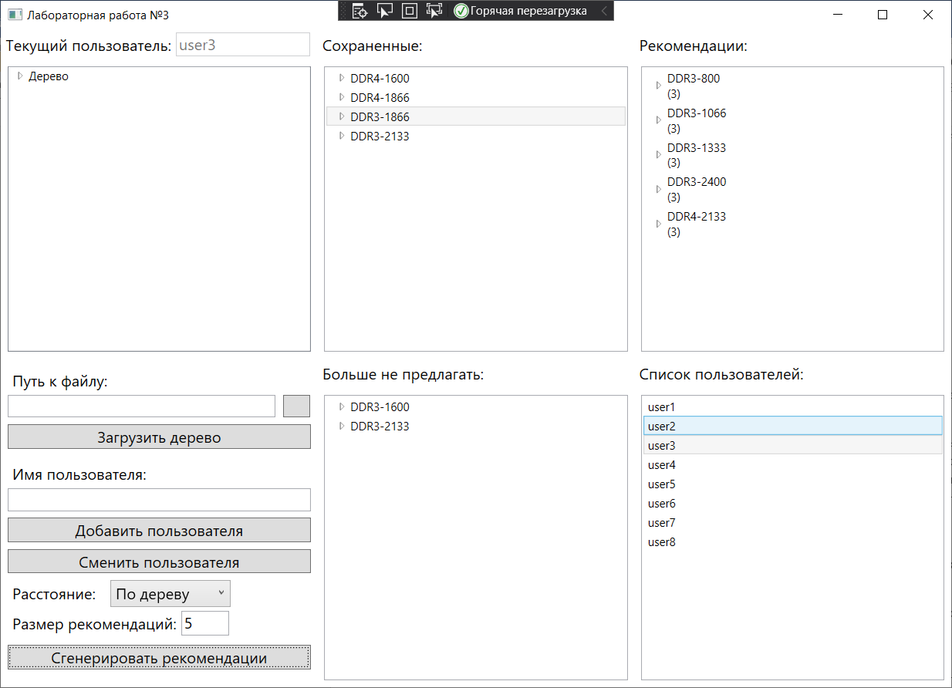

Рисунок 1 – Интерфейс программы

В текстовом поле пути можно указать путь к файлу дерева (по умолчанию дерево загружается из файла Resources/tree.json).

При нажатии на кнопку «Добавить пользователя» в систему будет добавлен пользователь, имя которого указано в текстовом поле «Имя пользователя». При нажатии на кнопку «Сменить пользователя» будут загружены данные пользователя с именем, указанным в текстовом поле «Имя пользователя». Имя текущего пользователя отображается в верхнем левом углу в поле «Текущий пользователь».

В окне «Список пользователей» отображаются пользователи, зарегистрированные в системе. Для каждого элемента в списке по нажатию правой кнопки мыши доступно контекстное меню с действиями:

* Сменить пользователя (сделать выбранного пользователя активным, при этом его данные будут загружены в списки «Сохраненные» и «Больше не предлагать»)
* Удалить выбранного пользователя из системы

Рекомендации для текущего загруженного пользователя генерируются по нажатии на кнопку «Сгенерировать рекомендации» и отображаются в окне «Рекомендации». При нажатии правой кнопкой мыши на элементы списка открывается контекстное меню, содержащее два действия:

* Добавить в сохраненные (добавить в список «Сохраненные» текущего пользователя)
* Больше не предлагать (добавить в список «Больше не предлагать» текущего пользователя)

Добавлять элементы в список «Сохраненные» можно не только из списка рекомендаций, но и из окна отображения дерева. По нажатию правой кнопкой мыши на элемент дерева отображается контекстное меню, содержащее следующие действия:

* Добавить в сохраненные
* Добавить в список «Больше не предлагать»

Удалить элементы из списка «Сохраненные» и «Больше не предлагать» можно также из контекстного меню, появляющегося при нажатии на соответствующий элемент списка правой кнопкой мыши. При этом в дополнение к удалению в контекстном меню для всех элементов в списке «Сохраненные» присутствует действие «Сгенерировать рекомендации», позволяющее составить список рекомендаций для выбранного элемента.

В нижнем левом углу окна можно выбрать меру близости, на основе которой будут подбираться рекомендации, а также число элементов в выдаче.

Пример генерации рекомендаций для одного узла:

Для примера взят тип памяти DDR3-800, для него найдены наиболее близкие к нему типы на основе близости по дереву. Результаты ранжированы по увеличению расстояния (указывается для каждого элемента результата в скобках сразу после имени), в начале идут другие типы DDR3, расположенные ближе всего в дереве (2 ребра), затем статическая память и DDR4 (4 ребра в дереве).

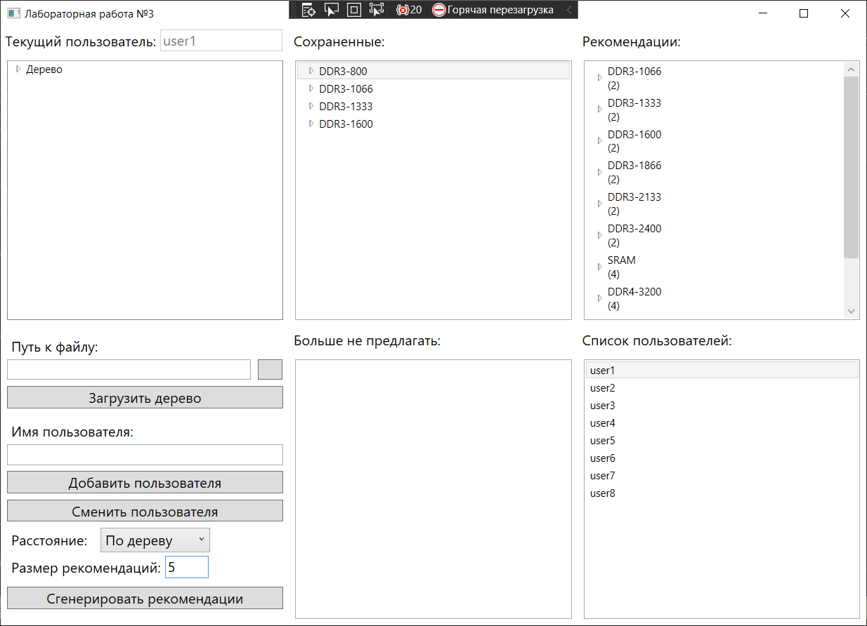

Рисунок 2 – Пример генерации рекомендаций для одного узла

Пример генерации рекомендаций для всех сохраненных пользователем узлов:

Рекомендации сгенерированы на основе той же меры близости по дереву, в начале идут наиболее ближайшие, это другие типы DDR3, еще не сохраненные пользователем, затем DDR4 и SRAM и т.д.

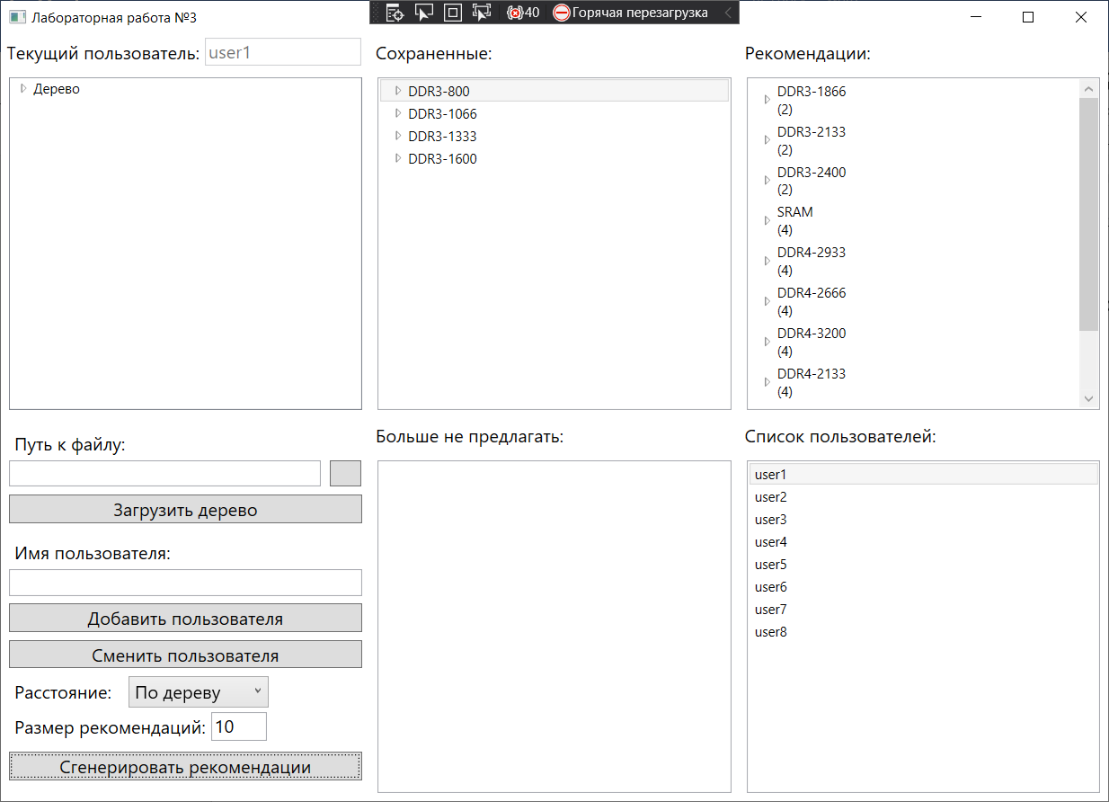

Рисунок 3 – Пример генерации рекомендаций для всех сохраненных пользователем элементов